Изменения штатного расписания ещё не проведены:
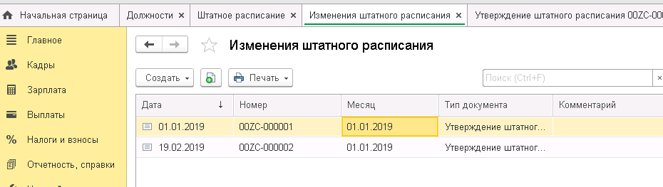
А позиции штатного расписания уже есть:
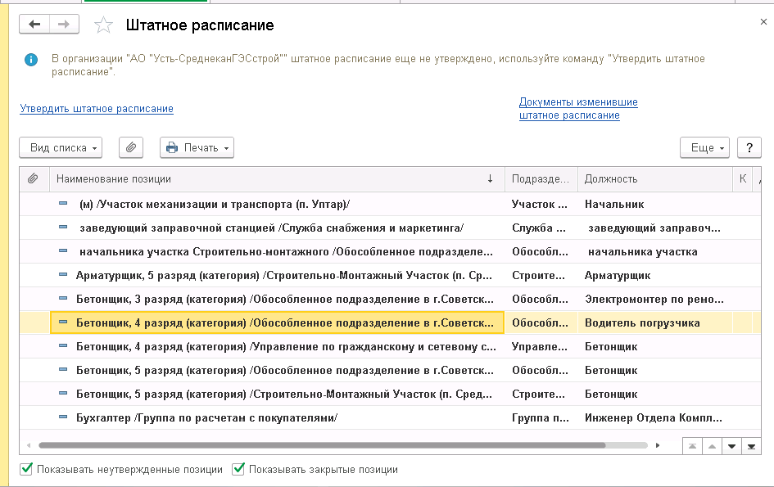
Причем дата утверждения не стоит, непонятно, откуда взялась позиция штатного расписания…
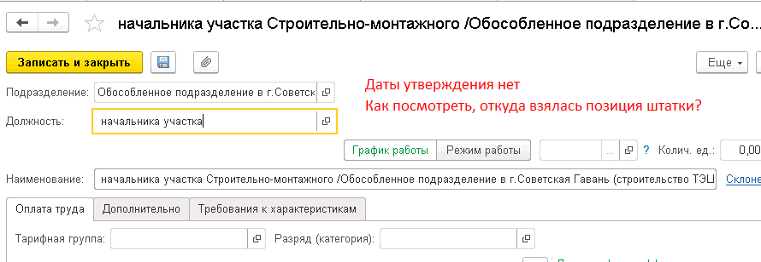
А в некоторых позициях должности отличаются, и перевыбрать их программа не дает.
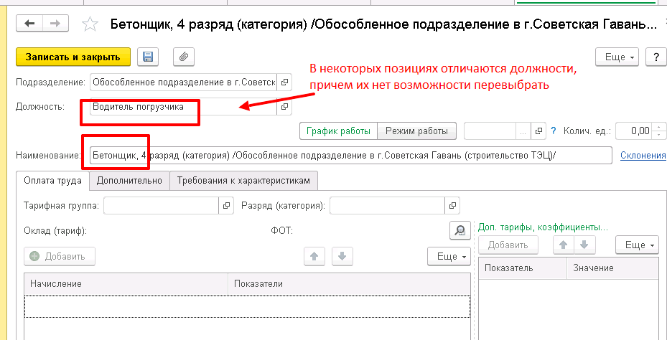

ВОПРОСЫ:
1. Ещё ни один документ (ни Утвереждение, ни Изменение штатного расписания) не проведен, а в базе уже есть штатные позиции (справочник Штатное расписание), как это может быть? Как посмотреть, каким документом была создана данная позиция штатного расписания?

2. В некоторых позициях штатного расписания должности различаются, и перевыбрать их нет возможности. Как такие случаи исправить?

